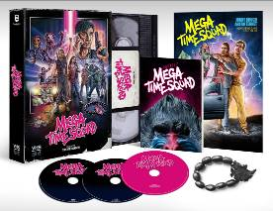 |  | Titel: | Mega Time Squad- Retro Edition im VHS-Look
 |  | Ggf. Originaltitel: | Mega Time Squad
 |  | Produktionsland: | Neuseeland
 |  | Produktionsjahr: | 2018
 |  | Genre: | SciFi-Komödie
 |  | Art.Nr.: | - |  | Medium: |  | 1x DVD9  1x BD50  1x CD
 |  | Art.Nr: | 1005218PDM | EAN: | 426 0428 0 5218 0
 |  | Label: |   Pandastorm (Edel) | VÖ: | 05.04.2019
 |  | Barcode: |  |  | PC: | AN
 |  | Laufzeit: | DVD: 85 Min.  BD: 89 Min.
 |  | Bildformat: | DVD: 1,78:1 / 16:9  BD: 1,78:1 / 1080p24 / AVC
 |  | Tonformat: | DVD: Deutsch, Englisch DD 5.1  BD: Deutsch, Englisch DTS-HD Master Audio 5.1
 |  | FSK: | ab 16 Jahren beantragt
 |  | Untertitel: | Deutsch, Englisch
 |  | Regio-Code | DVD: Code 2, PAL, Farbe  BD: Code B, Farbe
 |  | Extras: | Retro Edition im VHS-Look exklusiv und auf 2000 Stück limitiert, Soundtrack, Booklet, Poster, Armband, Aushangfotos, Bonus: Alternatives Intro, Deleted Scenes, Originaltrailer, Trailer
 |  | Trailershow: | Ja
Text: | tba
Darsteller | Anton Tennet, Jonny Brugh (5 Zimmer Küche Sarg), Milo Cawthorne (Deathgasm), Hetty Gaskell-Hahn, Yoson An (Meg, Mortal Engines), Eruera Rarere-Wilton, Simon Ward, Charles Chan, Mick Innes (Housebound)
Regisseur: | Tim van Dammen
Referenzprodukte: | Summer of 84
Keyfacts: | Nach „Deathgasm“ und „Fünf Zimmer, Küche, Sarg“ die neue, durchgeknallte Komödie aus Neuseeland  Artwork von „The Dude Designs“  Der Publikumserfolg vom Fantasy Filmfest 2018  2018 Official Selection - Fantasia (Montreal), Fright Fest, Toronto After Dark Film Festival
Pressestimmen: | „Einer der großartigsten Zeitreise-Filme, die je auf Zelluloid gebannt wurden“ Nerdly  „ZURÜCK IN DIE ZUKUNFT auf Neuseeländisch“ filmstarts.de  „Zum Kult-Film bestimmt“ NZ Herald  „Kurzweilig, grandios albern und scharfzüngig“ Variety

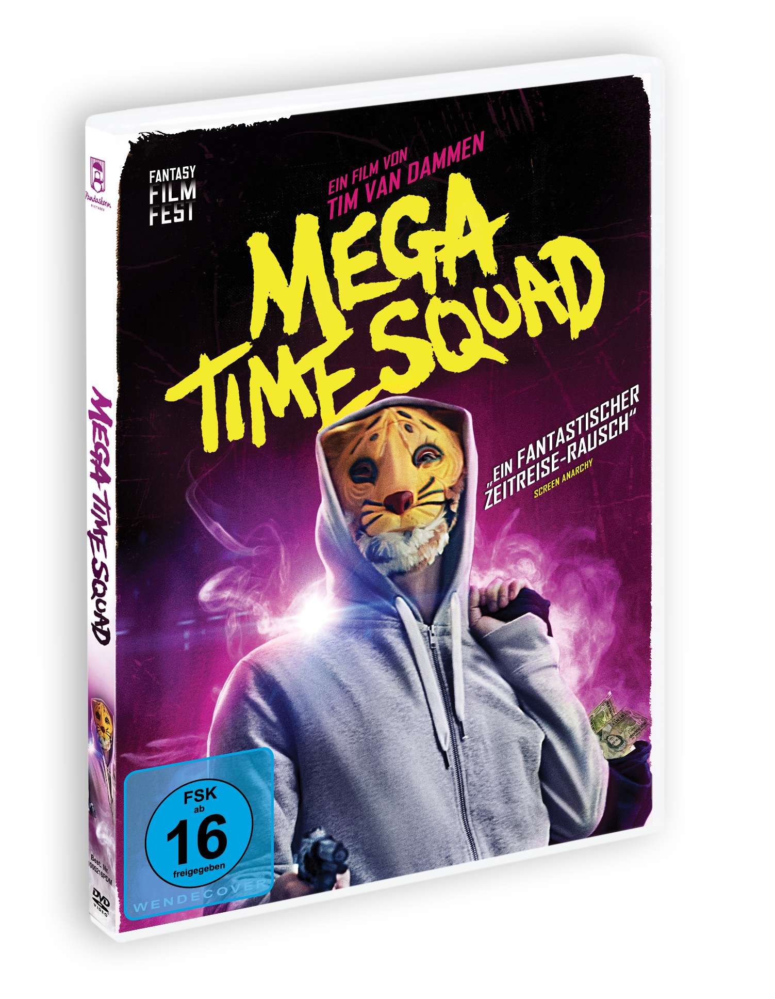 |  | Titel: | Mega Time Squad – DVD
 |  | Ggf. Originaltitel: | Mega Time Squad
 |  | Produktionsland: | Neuseeland
 |  | Produktionsjahr: | 2018
 |  | Genre: | SciFi-Komödie
 |  | Art.Nr.: | - |  | Medium: |  | 1x DVD9
 |  | Art.Nr: | 1005216PDM | EAN: | 426 0428 0 5216 6
 |  | Label: | Pandastorm (Edel) | VÖ: | 26.04.2019
 |  | Barcode: |  |  | PC: | ACC
 |  | Laufzeit: | 85 Min.
 |  | Bildformat: | 1,78:1 / 16:9
 |  | Tonformat: | Deutsch, Englisch DD 5.1
 |  | FSK: | ab 16 Jahren beantragt
 |  | Untertitel: | Deutsch, Englisch
 |  | Regio-Code | Code 2, PAL, Farbe
 |  | Extras: | Alternatives Intro, Deleted Scenes, Originaltrailer, Trailer
 |  | Trailershow: | Ja
Text: | Bei einem Raubüberfall erbeutet der Kleinstadtganove Johnny (Anton Tennet) eine Tasche voller Geld und ein antikes, chinesisches Amulett, das ihn durch die Zeit reisen lässt. Doch nun wollen ihm nicht nur die chinesische Mafia und Möchtegern-Pate Shelton (Jonny Brugh / 5 Zimmer, Küche, Sarg) mit seiner Gang (u.a. Milo Cawthorne / Deathgasm) ans Leder, sondern auch ein finsterer, rachsüchtiger Dämon. Kurzerhand nutzt Johnny die Macht über Zeit und Raum, um sich zur Wehr zu setzen und aus einer Armee von Doppelgängern seine eigene Gang zu erschaffen: Das Mega Time Squad. Als sich zwischen (einem von) ihm und Sheltons Schwester Kelly (Hetty Gaskell-Hahn) auch noch eine Romanze anbahnt, verliert Johnny endgültig den Überblick. Doch wer mit den Gesetzen der Zeitreise bricht, muss die Konsequenzen tragen…  Der passionierte Genre-Fan und Musikvideo-Regisseur Tim van Dammen schafft sich mit Mega Time Squad die perfekte Spielwiese: In bester neuseeländischer Tradition sprüht seine turbulente Zeitreise-Komödie nur so vor schwarzem Humor, derben Wortgefechten und genialen Filmzitaten. Besser kann man seine Zeit nicht vergeuden.
Darsteller | Anton Tennet, Jonny Brugh (5 Zimmer Küche Sarg), Milo Cawthorne (Deathgasm), Hetty Gaskell-Hahn, Yoson An (Meg, Mortal Engines), Eruera Rarere-Wilton, Simon Ward, Charles Chan, Mick Innes (Housebound)
Regisseur: | Tim van Dammen
Referenzprodukte: | „Summer of 84“, „Deathgasm“, „Fünf Zimmer, Küche, Sarg“, „Zurück in die Zukunft“
Keyfacts: | Nach „Deathgasm“ und „Fünf Zimmer, Küche, Sarg“ die neue, durchgeknallte Komödie aus Neuseeland  Artwork von „The Dude Designs“  Der Publikumserfolg vom Fantasy Filmfest 2018  2018 Official Selection - Fantasia (Montreal), Fright Fest, Toronto After Dark Film Festival
Pressestimmen: | „Einer der großartigsten Zeitreise-Filme, die je auf Zelluloid gebannt wurden“ Nerdly  „ZURÜCK IN DIE ZUKUNFT auf Neuseeländisch“ filmstarts.de  „Zum Kult-Film bestimmt“ NZ Herald  „Kurzweilig, grandios albern und scharfzüngig“ Variety

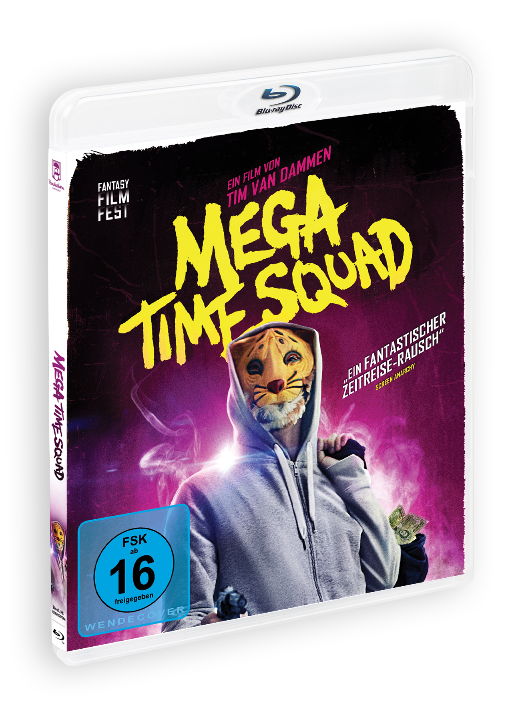 |  | Titel: | Mega Time Squad – Blu-ray
 |  | Ggf. Originaltitel: | Mega Time Squad
 |  | Produktionsland: | Neuseeland
 |  | Produktionsjahr: | 2018
 |  | Genre: | SciFi-Komödie
 |  | Art.Nr.: | - |  | Medium: |  | 1x BD50
 |  | Art.Nr: | 1005217PDM | EAN: | 426 0428 0 5217 3
 |  | Label: | Pandastorm (Edel) | VÖ: | 26.04.2019
 |  | Barcode: |  |  | PC: | CA
 |  | Laufzeit: | 89 Min.
 |  | Bildformat: | 1,78:1 / 1080p24 / AVC
 |  | Tonformat: | Deutsch, Englisch DTS-HD Master Audio 5.1
 |  | FSK: | ab 16 Jahren beantragt
 |  | Untertitel: | Deutsch, Englisch
 |  | Regio-Code | Code B, Farbe
 |  | Extras: | Alternatives Intro, Deleted Scenes, Originaltrailer, Trailer
 |  | Trailershow: | Ja
Text: | Bei einem Raubüberfall erbeutet der Kleinstadtganove Johnny (Anton Tennet) eine Tasche voller Geld und ein antikes, chinesisches Amulett, das ihn durch die Zeit reisen lässt. Doch nun wollen ihm nicht nur die chinesische Mafia und Möchtegern-Pate Shelton (Jonny Brugh / 5 Zimmer, Küche, Sarg) mit seiner Gang (u.a. Milo Cawthorne / Deathgasm) ans Leder, sondern auch ein finsterer, rachsüchtiger Dämon. Kurzerhand nutzt Johnny die Macht über Zeit und Raum, um sich zur Wehr zu setzen und aus einer Armee von Doppelgängern seine eigene Gang zu erschaffen: Das Mega Time Squad. Als sich zwischen (einem von) ihm und Sheltons Schwester Kelly (Hetty Gaskell-Hahn) auch noch eine Romanze anbahnt, verliert Johnny endgültig den Überblick. Doch wer mit den Gesetzen der Zeitreise bricht, muss die Konsequenzen tragen…  Der passionierte Genre-Fan und Musikvideo-Regisseur Tim van Dammen schafft sich mit Mega Time Squad die perfekte Spielwiese: In bester neuseeländischer Tradition sprüht seine turbulente Zeitreise-Komödie nur so vor schwarzem Humor, derben Wortgefechten und genialen Filmzitaten. Besser kann man seine Zeit nicht vergeuden.
Darsteller | Anton Tennet, Jonny Brugh (5 Zimmer Küche Sarg), Milo Cawthorne (Deathgasm), Hetty Gaskell-Hahn, Yoson An (Meg, Mortal Engines), Eruera Rarere-Wilton, Simon Ward, Charles Chan, Mick Innes (Housebound)
Regisseur: | Tim van Dammen
Referenzprodukte: | „Summer of 84“, „Deathgasm“, „Fünf Zimmer, Küche, Sarg“, „Zurück in die Zukunft“
Keyfacts: | Nach „Deathgasm“ und „Fünf Zimmer, Küche, Sarg“ die neue, durchgeknallte Komödie aus Neuseeland  Artwork von „The Dude Designs“  Der Publikumserfolg vom Fantasy Filmfest 2018  2018 Official Selection - Fantasia (Montreal), Fright Fest, Toronto After Dark Film Festival
Pressestimmen: | „Einer der großartigsten Zeitreise-Filme, die je auf Zelluloid gebannt wurden“ Nerdly  „ZURÜCK IN DIE ZUKUNFT auf Neuseeländisch“ filmstarts.de  „Zum Kult-Film bestimmt“ NZ Herald  „Kurzweilig, grandios albern und scharfzüngig“ Variety

